
Senior Club
c/o STMicroelectronics

via C. Olivetti 2 - 20041 Agrate Brianza (MI)
Tel 039 6036610 – Fax 039 6036610
e-mail : club.senior@st.com

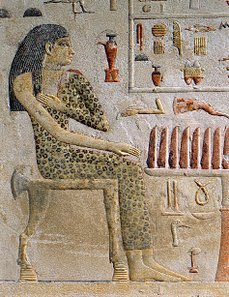

Il Senior Club ST con il patrocinio dell’Amministrazione del Comune di Vimercate

organizza

Venerdi’ 21 Ottobre alle ore 21.00

Presso l’ AUDITORIUM della BIBLIOTECA CIVICA
(Piazza Unita’ d’Italia 2/G)

una conferenza a cura di: Franco DiDonato

sul tema: “L’ELEMENTO FEMMINILE NELL’ANTICO
EGITTO

Ingresso libero a Soci ed Accompagnatori !!

